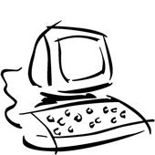

اسم الطالبة : ..........................................
الفصل : أول ثانوي / ..............
العام الدراسي : 1433 هـ - 1434 هـ

معلمة المادة
أ. ربى السيف

كلمة أحب أن تقال

الحمد ربي ذي الفضل والمن والعطاء الذي خلق وبرأ ، وأعطى فأبدع وأبهر وأكرم وأجزل .. أما بعد ..
تحية طيبة مشرقة لك ِ – طالبتي المبدعة – !
لنوثق العهد !
بدأنا معاً ونحن نحلم أن نحقق في هذا العام ما لم يتحقق من قبل ، ولن يكون ذلك إلا معك ِ وبك ِ صغيرتي الغالية – بعد عون ربي وتوفيقه – فما فائدة الدرس بلا طالب ! وما فائدة المدرسة بلا دارس ، وما فائدة العلم بلا متعلم ! ومنذ بدايتنا لقائنا .. كان لنا ميثاقا ً .. يربط عهدنا العلمي معا ً .. فمما تواثقنا عليه ما يلي :
الحوافز الفردية :
سيكون هنالك بطاقات مكافآت .. بطاقة ( نقطة واحدة ) ، وبطاقة ( نقطتين ) ، وبطاقة ( 3 نقاط) ، فكل طالبة تستطيع أن تجمع ( 15 نقاط ) تستطيع استبدالها ببطاقة شراء من المقصف أو جوائز اخرى تحددها المعلمة ، علما ً بأن النقاط الحاصلة عليها الطالبة تكون نتيجة لتفاعلها داخل الحصة في المشاركة والإجابة على الأسئلة الخاصة بالدرس ويخصم من الطالبة مقدار من النقاط في حال ظهور السلوك السلبي من الطالبة .
قبل الختام : تذكير فقط بالعهد حتى يكون الجميع على بينة .
* من تتأخر عن الحضور إلى المعمل ، لن يتم إدخالها إلا بورقة من مديرة المدرسة .
* من تهمل ولم تؤدي الواجب المنزلي ، يتم خصم نصف الدرجة عن كل يوم ، ولا يتم تعويضها ..!
* من تأكل العلك داخل المعمل ، تنبه ثلاث مرآت ، وإن لم تلتزم بذلك ، يخصم من درجات المشاركة ربع درجة وهكذا .
* من تترك خلفها بعد خروجها ( ماء – مناديل – أوراق ) ، سيتم خصم من درجات المشاركة ربع درجة إذا تكررت أكثر من ثلاث مرات ،
وختاما ً :
لا يعرف المرء طعم الحلوى إلا بعد أن يمضغها ، ولا يعرف المرء طعم النجاح والإنجاز إلا بعد الإنجاز .

ودمتِ برقي ☺ ، .

استمارة متابعة تقويم ملفك من قبل معلمتك

م | التاريخ | التقويم | ملاحظات
1 | / / 143 هـ
2 | / / 143 هـ
3 | / / 143 هـ
4 | / / 143 هـ
5 | / / 143 هـ
6 | / / 143 هـ
7 | / / 143 هـ
8 | / / 143 هـ
9 | / / 143 هـ
10 | / / 143 هـ

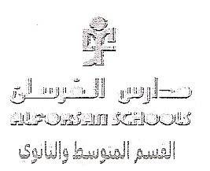
الفصل : أول ثانوي /.... التاريخ : .... / ..../ 1433 هـ مجلة الفصل لمادة الحاسب الآلي عنوان الدرس : مقدمة في الحاسب والمعلومات .
الملخص السبوري ،،
................................................................................................................................................................................................................................................................................................................................................................................................................................................................................................

ورقة عمل ،،
س1: حددي الاستخدام والمهام لكل من الأجهزة التالية :
نوع الجهاز | الاستخدام | المهام
الحاسب الشخصي
الحاسب الخادم
الحاسب المركزي
س2: ما وجه الشبه والاختلاف بين الحاسب الشخصي ومحطة العمل؟
الشبه :........................................................................
الإختلاف : ...................................................................
س 3 : مميزات استخراج المعلومات بالحاسب ؟
1. ...............................................................
2. ...............................................................
س4 :- " البيانات التي تأخذ قيماً محددة لا تخرج عنها "
هي البيانات ...................
- " البيانات التي تأخذ قيماً عديدة جداً "
هي البيانات ...................

استراحة ،،
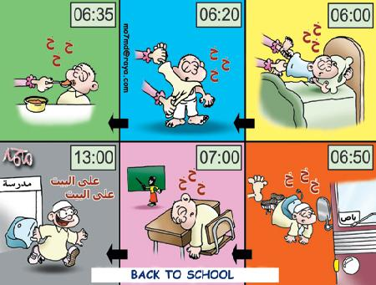

الواجب المنزلي ،،
س1: حددي نوع الحاسب المستخدم:
- الحاسب المستخدم لتخزين بيانات الأحوال المدنية ( )
- الحاسب المستخدم في آلة الصرف البنكي ( )
س2: صنفي نوع كل جهاز مما يلي ؟
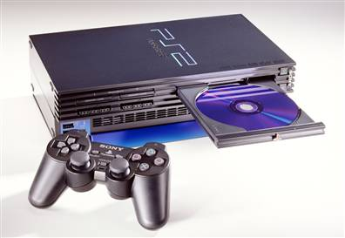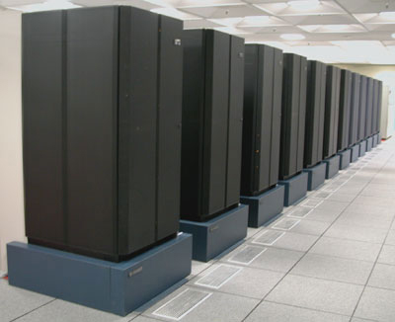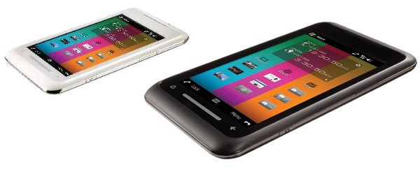
................ ..................... .....................
س3: اكتبي المصطلح لما يلي :
- " المعاني التي يدركها الإنسان " . ( )
- " الشكل الظاهري الذي تمثل به المعاني والمفاهيم والحقائق " ( )
س4: أكملي الفراغ :
1. تقسم البيانات إلى بيانات ................ وبيانات ................
2. بيانات الحاسب بيانات رقمية ثنائية تمثل بقيمتين يطلق على كل منهما .........
3. شدة الصوت مثال على البيانات .......................

ومضة ،،
السر الأول للنجاح هو الاعتقاد بالنجاح.
الصفحة 1
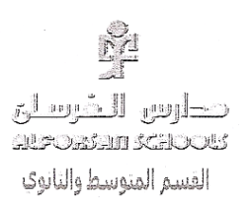
الفصل : أول ثانوي /.... التاريخ : .... / ..../ 1433 هـ مجلة الفصل لمادة الحاسب الآلي عنوان الدرس : مكونات الحاسب الشخصي
الملخص السبوري ،،
................................................................................................................................................................................................................................................................................................................................................................................................................................................................................................

الواجب المنزلي ،،
س1: لماذا سميت لوحة النظام ب لوحة الأم :
............................................................................
س2: ما هي مكونات لوحة النظام :
.......................،................................،....................
س3: ما هي مكونات وحدة المعالجة :
.......................،................................،....................
س3: تقاس سرعة المعالج ب : ........................
س4: ضعي الميزة في الجدول لما يناسبها من نوع الذاكرة :
1. مثبتة على لوحة النظام .
2. يتم مسح البيانات عند انقطاع التيار الكهربائي .
3.تخزن معلومات تشغيل الجهاز بصورة دائمة .
4.تحفظ بالبيانات التي يحتاجها المعالج مؤقتاً .
ذاكرة القراءة فقط Rom | ذاكرة القراءة العشوائية Ram

ومضة ،، الشْدَائدْ لَا تَسْتَمٍرْ ! بلْ تَخْبُوا حتّى يَطٍيٍرْ رَمَادُهَا فِي عُيُون الأذَى ,فَـ تَفْتَح [ اجْفَانُ الفرَحْ ] ☺

ورقة عمل ،،
س1: صلي الملحق بالمنفذ المناسب :
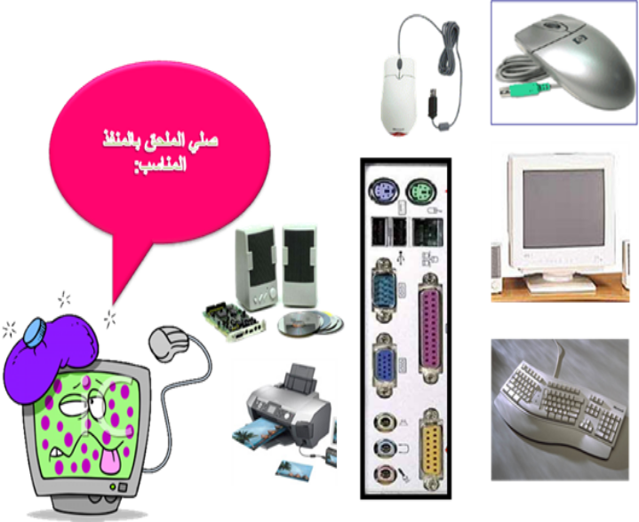
س2: تعرفي على مكونات لوحة الأم :
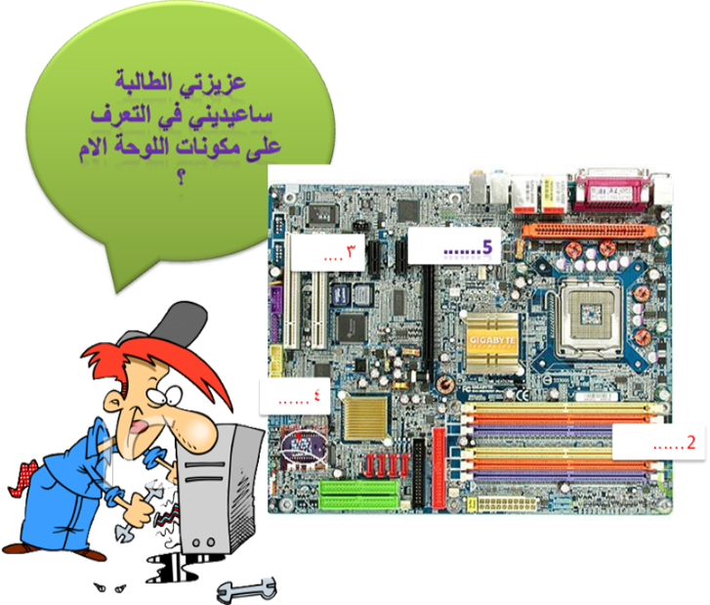
1. .................... 2. .................... 3. ....................
4. .................... 5. ....................
1

الصفحة 2
الفصل : أول ثانوي /.... التاريخ : .... / ..../ 1433 هـ مجلة الفصل لمادة الحاسب الآلي عنوان الدرس : ملاحق النظام .
الملخص السبوري ،،
....................................................................................................................................................................................................................................................................................................................

الواجب المنزلي ،،
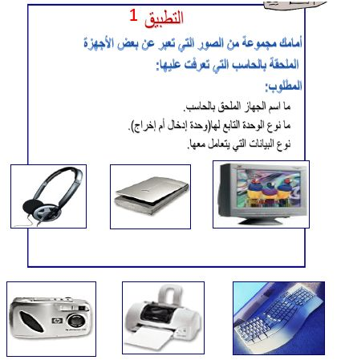
1.............................................................................
2.............................................................................
3.............................................................................
4.............................................................................
5.............................................................................
6.............................................................................

ومضة ،، برغم حصَار الحُزن، وقيود الأسَى ، ! لازالت هناك شمسٌ مشرقَه يشُع مع ضَيآئُها شعَاع الأمل وكمَا أنها أزاحَت بنورها ظُلم الدُجى ، سـ تزيحُ متعابنآ !

ورقة عمل ،،
س1: الوحدات التالية أستطيع بواسطتها إدخال أو إخراج بيانات حددي نوعها :
لوحة المفاتيح : بيانات .......... ، المايكرفون : بيانات ..........
الماسح الضوئي : بيانات ............. و .............
الشاشة : بيانات ............. و ............. و.............
الطابعة : بيانات ............. و .............
2. تختلف الأجهزة التالية فيما بينها على حسب ..
- الفأرة : .................... و.................... و ....................
- الماسح الضوئي .................... و.................... و .................... و ....................
- الكاميرا الرقمية .................... و.................... و .................... و ....................
- شاشة العرض : ................... و.................. و ...................
- الطابعة.................... و.................... و .................... و .................... و ....................

استراحة ،،
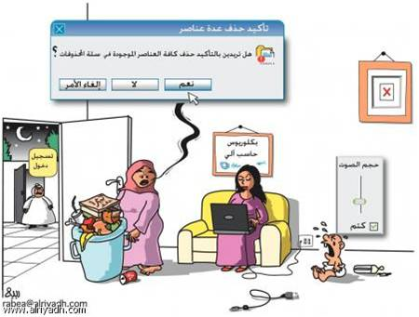

الصفحة 4
الفصل : أول ثانوي /.... التاريخ : .... / ..../ 1433 هـ مجلة الفصل لمادة الحاسب الآلي عنوان الدرس : وحدات التخزين + البرمجيات .
الملخص السبوري ،،
................................................................................................................................................................................................................................................................................................................................................................................................................................................................................................

الواجب المنزلي ،،
س1: أكملي الفراغ :
1. الميجابايت تساوي : .............. كيلو بايت .
2. البايت يساوي : .............. بت .
3. تختلف أجهزة القرص الصلب من حيث موضعها : ............... و .............. .
4. هناك نوعين من الأقراص المدمجة : .......... و ............
5. أنواع الأقراص المستخدمة للكتابة : ........... و .........
6. محرك الأقراص الفيديو الرقمي قدرته التخزينية .......... من القرص المدمج

ومضة ،،
النجاح مثل السُّلم الخشبي , لا تجدُ فردًا يصعد درجاتِ السُّلم ويديه في جيوبه !

ورقة عمل ،،
س1: لدينا قرص يحتوي على 4 جيجابايت من البيانات .
فكم عدد البايت في ذلك القرص ؟
...........................................................................................................................................................................................................................................................................................................................
..............................................................................
.............................................................................. س2: أنواع البرمجيات ؟
1.............................................
2. ...........................................
3. ...........................................
4. ...........................................
- ..................................
أمثلتها : ............................. ، .............................
............................. ، .............................
............................. ، .............................
............................. ، .............................
............................. ، .............................
- ..................................

سؤال الطالبة المبدعة ،،
س: من المهام التي تقوم بها برمجيات التشغيل المساعدة ، حفظ وتأمين الملفات بضغطها أو إخفاءها أو حمايتها بكلمة مرور .. كيف يمكن عمل كلمة مرور لملف الوورد ؟
.................................................................
.................................................................. .................................................................. .................................................................. ..................................................................

الصفحة 5
الفصل : أول ثانوي /.... التاريخ : .... / ..../ 1433 هـ مجلة الفصل لمادة الحاسب الآلي عنوان الدرس : نظم التشغيل
الملخص السبوري ،،
................................................................................................................................................................................................................................................................................................................................................................................................................................................................................................

الواجب المنزلي ،،
س1: أكملي الفراغ :
1-يطلق على الذين يقومون بكتابة وتطوير وصيانة نظم التشغيل ب ........................
2- يعتمد أسلوب المواجهة ...................على إدخال الأوامر عبر لوحة المفاتيح.
3- أسلوب المواجهة لنظام التشغيل الذي تستخدم فيه الفأرة هو......................
4- أسلوب المواجهة لنظام التشغيل الذي تستخدم فيه الأسهم هو......................
5- هو مجموعة من البرمجيات الاساسية التي تقوم بإدارة جهاز الحاسب وتتحكم في كافة الأعمال التي يقوم بها ...................................
6- الفأرة لها من الأزرار ...............
هما .............. ووظيفته :
.............................................................................و ............... ووظيفته : .............................................................................

ورقة عمل ،،
س1: رتبي خطوات عمل نظام التشغيل:
( ) استلام أوامر مستخدم الجهاز.
( ) فحص وحدات الحاسب للتأكد من سلامتها
( ) قراءة وتنفيذ التعليمات والأوامر من ذاكرة القراءة الثابتة (ROM).
( ) العودة إلى نظام التشغيل وانتظار أوامر المستخدم
( ) تحميل نظام التشغيل من الأقراص اللينة أو الضوئية أو من القرص الثابت.
( ) تحميل البرمجيات التطبيقية وتنفيذ تعليماتها.
س2: أشكال المواجهة لنظم التشغيل:
........................ ، ......................... ،......................... س3: ما هي عيوب المواجهة الخطية؟؟
.............................................................................................................................................................. س4: ما هي مهام نظام التشغيل :
1. .................................... 2. ..................................
3. ..................................... 4. ..................................
5. ..................................... 6. ..................................

ومضة ،،
كُنْ ك الأكسجين عندما يشعر الآخرون بالاختناق,
دربّ قلبك على أن يكون بأتساع هذا الكون ..
تذكّر أنك ستموت بعد سنوات قليلة… ووحدك من يُقرّر: هل ننساك.. أم نتذكرك ؟.. وكيف سنتذكرك !؟

الصفحة 6

الفصل : أول ثانوي /.... التاريخ : .... / ..../ 1433 هـ مجلة الفصل لمادة الحاسب الآلي عنوان الدرس : تدريب( 3-1 ) – (3-3)
1
2
ورقة عمل ،،
س5: اكتبي المصطلح المناسب :
1. تقع على شريط المهام من الجهة اليمنى تعتبر المفتاح الأساسي للدخول في النظام.. ( )
2. هي أشكل أو صور صغيره ترمز الى البرمجيات ( )
3. هي المساحة الخلفية في الشاشة وتوضع عليها الرموز ( )
4. هو الذي يظهر في أسفل الشاشة يعرض الوقت الحالي ( )
س6: عند النقر على .............. فإنه يؤدي إلى :
1. تحريك المؤشر. ( )
2. فتح القوائم واختيار الأوامر . ( )
3. تشغيل البرمجيات وفتح النوافذ. ( )
4. اختيار مجموعة من العناصر وسحب الأيقونات وإطارات البرمجيات واستخدامها في رسم الأشكال . ( )
5. لفتح القوائم المختصرة على سطح المكتب . ( )
س7: أكملي الفراغ :
1- يمكن عرض مربع خصائص الوقت والتاريخ عن طريق النقر.............بزر الفارة ................
2- يمكن عرض هذه القائمة من الخيارات على سطح المكتب من خلال النقر بزر الفارة ......................
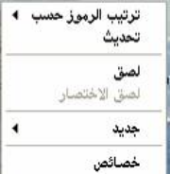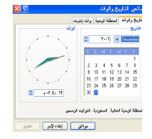
س 8: اكتبي مسمى كل رمز :
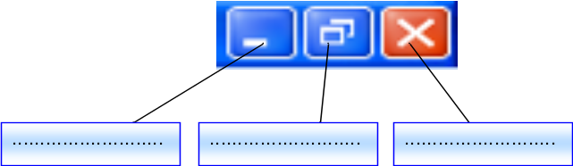
ورقة عمل ،،
س9: اكتبي اسم الرموز الأساسية على سطح المكتب :
 | هو الرمز الصوري...........................
 | هو الرمز الصوري...........................
 | هو الرمز الصوري...........................
 | هو الرمز الصوري...........................

س10: طالبتي المكتشفة حددي مكونات سطح المكتب ؟
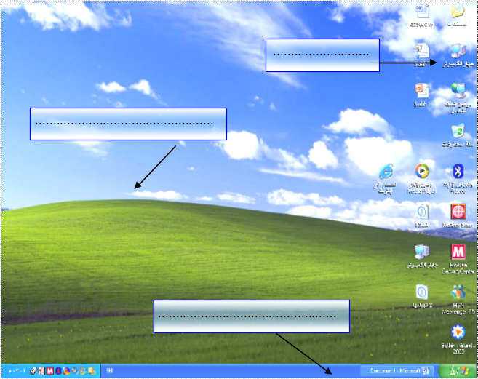
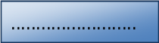

الصفحة 8
الفصل : أول ثانوي/.... التاريخ : .... / ..../ 1433 هـ مجلة الفصل لمادة الحاسب الآلي عنوان الدرس : أمثلة لنظم التشغيل
الملخص السبوري ،،
................................................................................................................................................................................................................................................................................................................................................................................................................................................................................................

الواجب المنزلي ،،
س1: أنواع أنظمة التشغيل :
1. .............................. ، 2..................................
3................................ ، 4..................................
س2:: حددي ما إذا كان نظام التشغيل يسمح بتعدد المهام ؟
نظام التشغيل | السماح
نظام DOS
نظام UNIX
نظام WINDOWS 95
نظام ماكنتوش
س3: عللي : يعتبر نظام آبل ماكنتوش سهل وذو مزايا إلا أنه أقل انتشار من الاجهزة الأخرى (وضحي السبب)؟؟
..........................................................................................................................................................س4: ما نوع امتداد الملف: School.wav :..........................
2. حددي الدليل الجذري فيما يلي: C:\Documents\All Users
......................................
3. حددي الدليل الجذري والدليل الفرعي لما يلي: C:\Documents\ Ruba
......................................

ورقة عمل ،،
س1: : قارني :
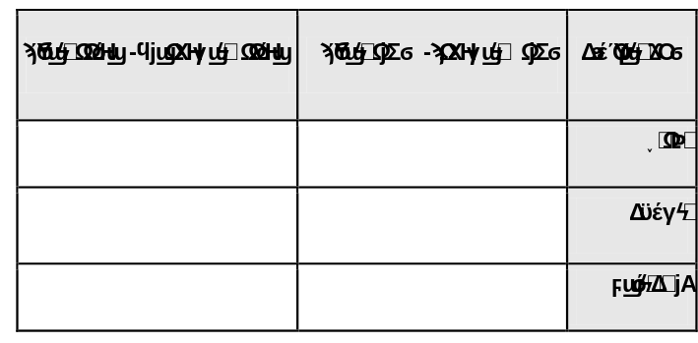س2 : أجبي ب ( صح ) أم ( خطأ ) :
1. تعد شركة آبل أول من بدأ بالواجهة الرسمية للحاسبات الشخصية ( )
2. تم إضافة إمكانية توفير حسابات لمستخدمي الحاسب مع تحديد صلاحية كل منهم في نظام 98 WINDOWS ( )
3. تعتبر المواجهة لخطية أفضل من المواجهة بالقوائم ( )
4. يعتمد نظام النوافذ 95 في تشغيله على نظام الدوس DOS ( )
5. يتوفر لنظام يونكس أسلوبان للتعامل:المواجهة الخطية وهو الشائع والمواجهة الرسمية . ( ) س3 :اكملي الفراغ بما يناسب . :
1. من أنظمة تشغيل الشبكات ( ................... )
2. نظام LINUX ناتج عن نظام ( ................... )
3. أول من بدأ الواجهة الرسومية للحاسبات ( ................... )
4. نظام أطلق عام 2000 للشبكات ( ................... )
5. أطلق عام 2000 للاستخدام الشخصي ( ................... )
6. نظام طوّر للاستغناء عن DOS و Window 3.11 ( .............. )
7. نظام أضيف له متصفح الإنترنت ( ................... )
8. نظام كان يعتمد على DOS ( ................... )
9. التنقل بين البرامج المفتوحة بشكل أسهل من السابق ( ................... )
10 . سهولة نقل الملفات من حاسب إلى آخر ( ................... )

الصفحة 7
الفصل : أول ثانوي/.... التاريخ : .... / ..../ 1433 هـ مجلة الفصل لمادة الحاسب الآلي عنوان الدرس : : تدريب( 3-1 ) – (3-3)
تطبيق عملي ،،
اجلسي جلسة صحيحة امام جهازك ، اتبعي الخطوات التي سبق لكِ تعلمها للقيام بالتمارين التالية :
- قومي بتشغيل الجهاز .
- أفتحي أيقونة جهاز الكمبيوتر .
- قومي بتصغير وتكبير وإغلاق النافذة .
- شغلي مستكشف الويندوز .
- قومي بإنشاء مجلد داخل المستندات وقومي بإنشاء ملف داخل المجلد الذي قومتي بإنشاءه .
- غيري سمة الملف إلى للقراءة فقط .
- أنقلي الملف إلى سطح المكتب .
- انسخي نسخه منه إلى مجلد المستندات .
- قومي بتغيير اسم الملف الموجود على سطح المكتب ، ومن ثم قومي بحذفه .
- أنشئي اختصاراً للملف على سطح المكتب .

ومضة ،،
لا تنظر إلى الحياة بعدسة مكبرة ،،
لأنك قد ترى كل التفاصيل المزعجة التي ليس من المفروض أن ترها ..مما يجعل نظرتك للحياة غير واقعة..

لغز ،،
قصر الملك غرب الأهرام.. مزرعة الملك شرق الأهرام..
مات الملك.. قبر الملك شمال الأهرام ......
(( أضف حرف واحد ليُصبح قبر الملك جنوب الأهرام ))

ورقة عمل ،،
س4: انسبي التعريف للمصطلح المناسب :
1. بيانات يتم تخزينها في الاقراص على شكل ملفات سواء كانت صورة او صوت او نص او برنامج ( )
2. فهرس يبين الملفات التي يحويها القرص ( )
3. عند تعدد الملفات يمكن تجميعها في دليل تحت الدليل الجذري( )
4. الدليل الأساسي ويقوم بإنشاءه نظام التشغيل ويحوي فهرس لجميع محتويات القرص ( )
5. وضع نسخة من الملف أو المجلد أو مجموعة منها في الحافظة ( الذاكرة ) ، مع بقاء النسخة الاصلية دون حذفها. ( )
6. وضع نسخة من الملف أو المجلد أو مجموعة منها في الحافظة ( الذاكرة ) ،مع حذف النسخة الاصلية من القرص أو المجلد ( )
7. عبارة عن عنصر ( ايقونة ) يشير إلى عنصر آخر سواء كان ( قرصا او مجلدا او ملفا أو أيقونة ) ، و يتم الوصول الى هذا العنصر عن طريق فتح هذا الاختصار. ( )
س5 : الإمتدادت :
1. إمتداد ملفات ............. مثل : .......... و ............ و ...........
2. إمتداد ملفات ............. مثل : .......... و ............ و ...........
3. إمتداد ملفات ............. مثل : .......... و ............ و ...........
4. إمتداد ملفات ............. مثل : .......... و ............ و ...........
س6: الدليل قسمان : الدليل ................ و الدليل .................
س7: وظائف بعض مفاتيح لوحة المفاتيح :
1. Enter .........................................................
2. Shift ...........................................................
3. Alt ..............................................................
4. Space .........................................................
س8: يمكن الوصول إلى أي مجلد عن طريق كتابة ..................... داخل القرص في شريط ...........................
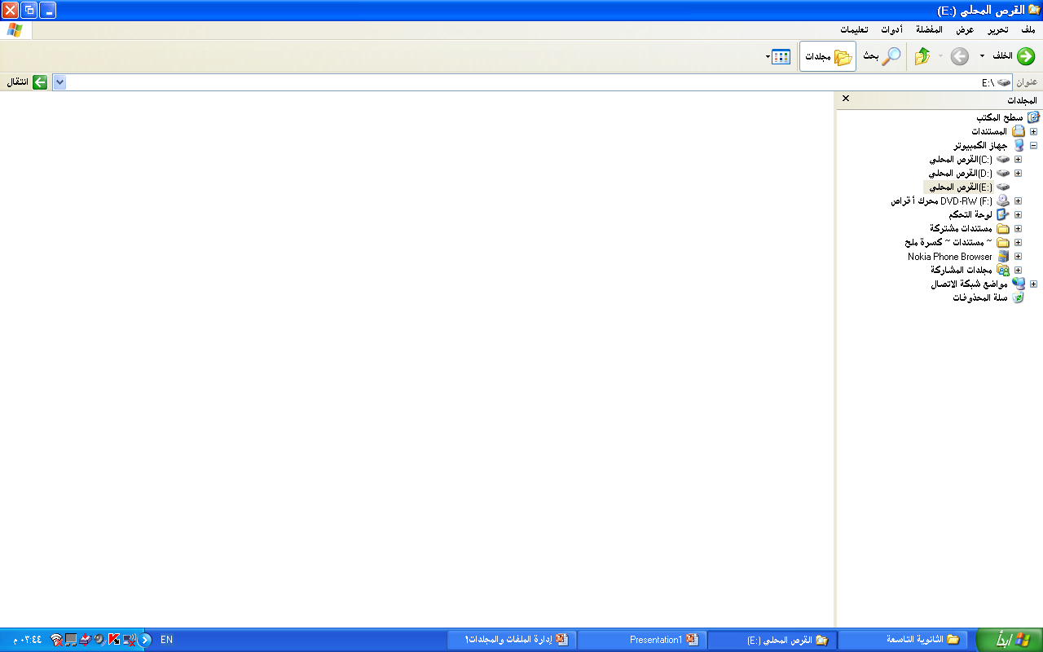

الصفحة 9
الفصل : أول ثانوي/.... التاريخ : .... / ..../ 1433 هـ مجلة الفصل لمادة الحاسب الآلي عنوان الدرس : تدريب (3-4 ) (3-5) (3-6 )
الملخص السبوري ،،
................................................................................................................................................................................................................................................................................................................................................................................................................................................................................................

الواجب المنزلي ،،
س1: ضعي صح ام خطأ :
- من الممكن إضافة رموز لبرامج بأعلى قائمة ابدأ ( )
- من الممكن عمل تهيئة للقرص الصلب ( )
- من الممكن تعديل تاريخ الجهاز ( )
- ليس من الممكن تغيير أصوات تنبيهات النظام ( )
- من الممكن تغيير دقة الشاشة ( )
- لتشغيل برنامج غير موجود في قائمة ابدأ من أمر تشغيل ( )
- من الممكن ضبط إعدادات النظام ليناسب فئة ذوي الاحتياجات الخاصة . ( )
س2 :اكتبي المصطلح المناسب :
- ضبط حجم سطح المكتب من حيث عدد النقاط ( )
- تؤدي إلى مسح جميع المحتويات القديمة للقرص ( )
س3: ما أنواع الأقراص :
1............................... 2. .............................
3............................... 4. ..............................

تطبيق عملي ،،
س1: طبقي الخطوات على جهازك :
1. ادخلي الفلاش بطريقة صحيحة.
2. انسخي أحد الصور من الفلاش إلى المستندات.
4.شغلي برنامج الحاسبة من المسكشف.
5. انشي اختصار لبرنامج المفكرة في قائمة ابدأ .
6. شغلي برنامج غير موجود في قائمة إبدأ.
7. انشئي اختصارا على سطح المكتب لبرنامج الآلة الحاسبة ، وقومي بتشغيله .
ملاحظة: مسار الملف التشغيلي لبرنامج الآلة الحاسبة هو : C:\windows\system32\calc.exe ))
8. افتحي لوحة التحكم وتأكدي أن طريقة العرض هي (طريقة عرض الفئة )
9.من خلال لوحة التحكم:
- غيري خلفية سطح المكتب ، - اضبطي حجم الصوت إلى أعلى درجة ، غيري التاريخ إلى (26-12-2010 )
10. اغلقي جهازك و الشاشة و دعي المكان أنظف مما كـــان ☺

ومضة ،،
لآ تَيأس . .؟
عندَمآ لآ يتحقّق لك أمرإً ~
عملتَ - جآهداً مِن اجله ) : . .
حَآول مرَآرآ : وتكرآرآ . . ؟
فَ قطرة / المَطر تحفر الصّخر . .، ،
ليسَ بِ العُنف ' ولَكن . .
[ بِ التكرآر :)

الصفحة 10
الفصل : أول ثانوي/.... التاريخ : .... / ..../ 1433 هـ مجلة الفصل لمادة الحاسب الآلي عنوان الدرس : الرسم بالحاسب .
الملخص السبوري ،،
................................................................................................................................................................................................................................................................................................................................................................................................................................................................................................

الواجب المنزلي ،،
س1: اكتبي المصطلح المناسب :
1. تمثيل بصري للبيانات الرقمية على شكل مخططات أو رسوم بيانية . ( )
2. برمجيات تحتوي على مجموعة كبيرة من الرسوم الجاهزة التي تم إعدادها قبل مبرمجين ومتخصصين في فن الرسم بالحاسب ( )
3. فن تكوين الصور والرسومات بمساعدة الحاسب. ( )
س2: أكملي الفراغ :
1. برمجيات التصوير والتصميم باليد له نوعين إما أن تكون : برمجيات ..................... أو برمجيات .................................
2. المخططات والرسوم البيانية إما ان تكون برمجيات ...............
أو برمجيات .........................
س3 : صلي بين الهيئة في العمود الأول وما يناسبها من العمود الثاني :
1 | Jpeg |  | تعطي مساحة كبيرة جداً للصورة
2 | Gif |  | تطوير للنوع Gif
3 | Bmp |  | من الممكن إعداد صور الحركة بها
4 | Png |  | تهتم باللونين الرمادي والأسود وظلالهما

ورقة عمل ،،
س1: عددي أهمية الرسم بالحاسب :
1. .................................................................... 2. .................................................................... 3. ................................................................... 4. ..................................................................... 5. ..................................................................... 6. .....................................................................
س2: ما انواع الرسم :
1. .......................................................
2. .......................................................
3. .......................................................
س3: يستخدم برمجيات الرسم :
.................. و .................... و.................... و ................... و.................... و.................... و .................... و.................... و....................
ومضة ،،
أن ابقوا في علو وسمو ،، علقوا قلوبكم بمن في السماء ،، انظروا إلى أمانيكم و حاجاتكم المرفوعة على جناح الدعاء .. بيقين =)

تطبيق عملي ،، المكونات الأساسية لبرنامج الرسام :
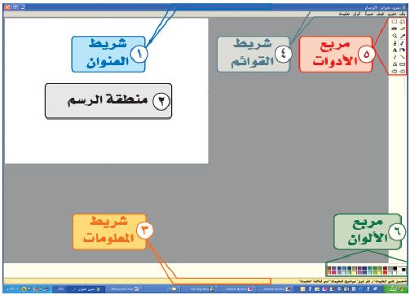

الصفحة 11
الفصل : أول ثانوي/.... التاريخ : .... / ..../ 1433 هـ مجلة الفصل لمادة الحاسب الآلي عنوان الدرس : ألعاب الحاسب .
الملخص السبوري ،،
................................................................................................................................................................................................................................................................................................................................................................................................................................................................................................

الواجب المنزلي ،،
س1: أكملي الفراغ :
- تعتبر لعبة أم تسع الشعبية من الألعاب ......................... – المهارات التي تنميها الألعاب التعليمية هي ...................... و............................ و............................
- عندما اريد تدريب أفراد لتعلم الطيران مثلاً فأني استخدم .............................
- تستطيع الحاسبات أن تكون آلة ألعاب جيدة لأنها ................
..................................................................
س2: اكتبي المصطلح المناسب :
- برمجيات محاكاة الحاسب للاعبين بمشاركة فرد واحد أو أكثر في محاولة لتحقيق بعض أهداف اللعب ( )
س3 : حددي نوع برنامج الالعاب في ما يلي :
1. تعليم جدول الضرب .....................................
2. التدريب على قيادة السيارة ...............................
3. لعبة كرة السلة بالحاسب ..................................
4. الخروج من متاهة في الصحراء.............................

ورقة عمل ،،
س1: اذكري ثلاثاً من أهداف استخدام برمجيات ألعاب الحاسب :
1. .........................................
2. .........................................
3. .........................................
س2 : اذكري ثلاثاً من مخاطر وسلبيات ألعاب الترفيه :
1. .........................................
2. .........................................
3. .........................................
س3 : ما أنواع ألعاب الحاسب :
1. .........................................
2. .........................................
3. .........................................
4. .........................................
ومضة ،،
لا تخشي الفشل بل استغليه ليكون معبرا لك نحو النجاح ، لم ينجح أحد دون أن يتعلم من مدرسة النجاح ..

استراحة
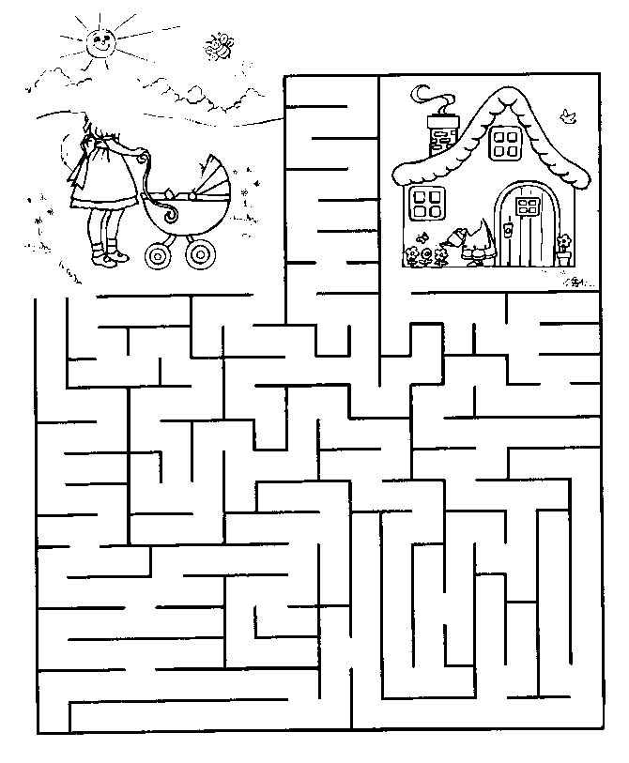

الصفحة 12
مراجــعة عامـــة الصف الأول متوسط الفصل الأول 1432-1433هـ

هذه الورقة لا تغني عن الكتاب المدرسي
بالتعاون مع أفراد مجموعتكِ ابدئي مستعينة بالله بحل الآتي:
السؤال الأول : أ- ضعي المصطلح العلمي المناسب لمايلي:
1- ( ) الشكل الخارجي الظاهري التي تمثل به تلك المعاني و المفاهيم و الحقائق .
2- ( ) هي البيانات الت يتأخذ قيماً عديدة جداً .
3- ( ) مجموعة من الأوامر المرتبة منطقياً يتم تنفيذها بواسطة وحدة المعالجة المركزية للحاسب الآلي و تكون مخزنة على هيئة مايسمى بالملف في وحدات التخزين الثانوية .
4- ( ) تمثيل بصري للبيانات الرقمية على شكل مخططات أو رسوم بيانية.
ب - صوبي ماتحته خط فيما يلي :
1- يستخدم المهندسون والمعماريون برمجيات الرسم ...................................................... ............ ...................
2- تعد شركة مايكروسوفت أول من بدأ بالواجهة الرسومية بالنسبة للحاسبات الشخصية.......................................................
3- يعتبر نظام التشغيل دوس من الأنظمة ذات المواجهة الرسومية ........... .......... ............. ............. .........................
4- البرنامج المستخدم لإدخال درجات الطلاب في المدرسة يعتبر من البرمجيات التطبيقي...................................................
5- الأقراص التي تسمح بالكتابة عليها عدة مرات هي من نوع ..............................................................................
جـ- اجيبي بكلمة (صح) أمام العباره الصحيحة وكلمة (خطأ) أمام العباره الخاطئة .
1- ( ) منفذ الأسكازي يستخدم لتوصيل الأقراص الصلبة الخارجية و الماسحات الضوئية .
2- ( ) شاشة اللمس من وحدات الإخراج.
3- ( ) جهاز حاسب الطيار الآلي داخل الطائرات الحديثة مثال على الحاسب الشخصي.
4- ( ) تسمى محطة العمل بالحاسب الصغير .
5- ( ) برمجيات المحاكاة هي برمجيات تحاكي الواقع وتحاول تقريبه.

السؤال الثاني:أ‌- أذكري أنواع أجهزة الحاسب .
1- .......................................................
2- .......................................................
3- .......................................................
4- .......................................................
5- .......................................................
ب- يتكون الحاسب الآلي الشخصي من قسمين رئيسين اذكريهما.
1-......................................
2-......................................
جـ - اذكري أشكال المواجهة لنظم التشغيل.
1-......................................
2-......................................
3-.....................................
د- اذكري ثلاثة من الهيئات الخاصة بالصور و الرسوم .
1-................................
2-................................
3-................................

السؤال الثالث :- مالفرق بين الذاكرة العشوائية و ذاكرة القراءة فقط ؟
...............................................................................................................................
................................................................................................................................

ملاحظات
....................................................................................................................................................................................................................................................................................................................................................................................................
....................................................................................................................................................................................................................................................................................................................................................................................................
....................................................................................................................................................................................................................................................................................................................................................................................................
...................................................................................................................................................................................................................................................................................................كل التوفيق لك صغيرتي ☺

